**REISEN**

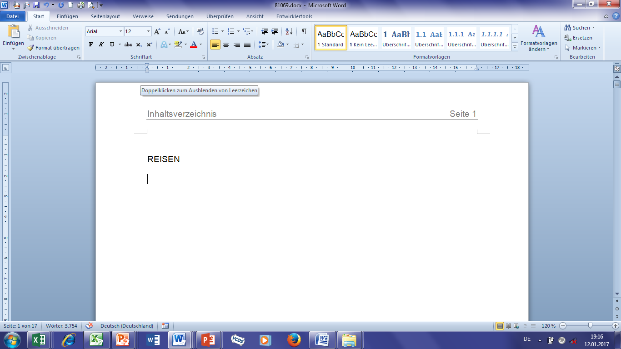

Rafael Steinberg

**SPERRVERMERK**

Auf der Registerkarte 'Einfügen' enthalten die Kataloge Elemente, die mit dem generellen Layout des Dokuments koordiniert werden sollten. Mithilfe dieser Kataloge können Sie Tabellen, Kopfzeilen, Fußzeilen, Listen, Deckblätter und sonstige Dokumentbausteine einfügen. Wenn Sie Bilder, Tabellen oder Diagramme erstellen, werden diese auch mit dem aktuellen Dokumentlayout koordiniert.

Die Formatierung von markiertem Text im Dokumenttext kann auf einfache Weise geändert werden, indem Sie im Schnellformatvorlagen-Katalog auf der Registerkarte 'Start' ein Layout für den markierten Text auswählen. Text können Sie auch direkt mithilfe der anderen Steuerelemente auf der Registerkarte 'Start' formatieren. Die meisten Steuerelemente ermöglichen die Auswahl zwischen dem Layout des aktuellen Designs oder der direkten Angabe eines Formats.

Wählen Sie neue Designelemente auf der Registerkarte 'Seitenlayout' aus, um das generelle Layout des Dokument s zu ändern. Verwenden Sie den Befehl zum Ändern des aktuellen Schnellformatvorlagen-Satzes, um die im Schnellformatvorlagen-Katalog verfügbaren Formatvorlagen zu ändern. Die Design- und die Schnellformatvorlagen-Kataloge stellen beide Befehle zum Zurücksetzen bereit, damit Sie immer die Möglichkeit haben, das ursprüngliche Layout des Dokument s in der aktuellen Vorlage wiederherzustellen.

**Inhaltsverzeichnis**

1 Amerika 1

1.1 USA 1

1.1.1 LA 2

1.1.2 NY 3

1.2 Mexiko 3

1.2.1 M-City 4

2 Europa 5

2.1 Italien 6

2.1.1 Rom 6

2.1.2 Mailand 7

2.2 Portugal 8

2.2.1 Porto 9

2.2.2 Lissabon 11

2.3 Spanien 11

2.3.1 Barcelona 12

2.3.2 Madrid 13

3 Asien 14

3.1 China 14

3.1.1 Peking 15

3.2 Japan II

3.2.1 Tokio II

Abbildungsverzeichnis IV

Tabellenverzeichnis V

Quellenverzeichnis VI

# Amerika

Auf der Registerkarte 'Einfügen' enthalten die Kataloge Elemente, die mit dem generellen Layout des Dokuments koordiniert werden sollten. Mithilfe dieser Kataloge können Sie Tabellen, Kopfzeilen, Fußzeilen, Listen, Deckblätter und sonstige Dokumentbausteine einfügen. Wenn Sie Bilder, Tabellen oder Diagramme erstellen, werden diese auch mit dem aktuellen Dokumentlayout koordiniert.

Die Formatierung von markiertem Text im Dokumenttext kann auf einfache Weise geändert werden, indem Sie im Schnellformatvorlagen-Katalog auf der Registerkarte 'Start' ein Layout für den markierten Text auswählen. Text können Sie auch direkt mithilfe der anderen Steuerelemente auf der Registerkarte 'Start' formatieren. Die meisten Steuerelemente ermöglichen die Auswahl zwischen dem Layout des aktuellen Designs oder der direkten Angabe eines Formats.

Wählen Sie neue Designelemente auf der Registerkarte 'Seitenlayout' aus, um das generelle Layout des Dokument s zu ändern. Verwenden Sie den Befehl zum Ändern des aktuellen Schnellformatvorlagen-Satzes, um die im Schnellformatvorlagen-Katalog verfügbaren Formatvorlagen zu ändern. Die Design- und die Schnellformatvorlagen-Kataloge stellen beide Befehle zum Zurücksetzen bereit, damit Sie immer die Möglichkeit haben, das ursprüngliche Layout des Dokument s in der aktuellen Vorlage wiederherzustellen.

## USA

Auf der Registerkarte 'Einfügen' enthalten die Kataloge Elemente, die mit dem generellen Layout des Dokuments koordiniert werden sollten. Mithilfe dieser Kataloge können Sie Tabellen, Kopfzeilen, Fußzeilen, Listen, Deckblätter und sonstige Dokumentbausteine einfügen. Wenn Sie Bilder, Tabellen oder Diagramme erstellen, werden diese auch mit dem aktuellen Dokumentlayout koordiniert.

Die Formatierung von markiertem Text im Dokumenttext kann auf einfache Weise geändert werden, indem Sie im Schnellformatvorlagen-Katalog auf der Registerkarte 'Start' ein Layout für den markierten Text auswählen. Text können Sie auch direkt mithilfe der anderen Steuerelemente auf der Registerkarte 'Start' formatieren. Die meisten Steuerelemente ermöglichen die Auswahl zwischen dem Layout des aktuellen Designs oder der direkten Angabe eines Formats.

Wählen Sie neue Designelemente auf der Registerkarte 'Seitenlayout' aus, um das generelle Layout des Dokument s zu ändern. Verwenden Sie den Befehl zum Ändern des aktuellen Schnellformatvorlagen-Satzes, um die im Schnellformatvorlagen-Katalog verfügbaren Formatvorlagen zu ändern. Die Design- und die Schnellformatvorlagen-Kataloge stellen beide Befehle zum Zurücksetzen bereit, damit Sie immer die Möglichkeit haben, das ursprüngliche Layout des Dokument s in der aktuellen Vorlage wiederherzustellen.

### LA

Auf der Registerkarte 'Einfügen' enthalten die Kataloge Elemente, die mit dem generellen Layout des Dokuments koordiniert werden sollten. Mithilfe dieser Kataloge können Sie Tabellen, Kopfzeilen, Fußzeilen, Listen, Deckblätter und sonstige Dokumentbausteine einfügen. Wenn Sie Bilder, Tabellen oder Diagramme erstellen, werden diese auch mit dem aktuellen Dokumentlayout koordiniert.

Die Formatierung von markiertem Text im Dokumenttext kann auf einfache Weise geändert werden, indem Sie im Schnellformatvorlagen-Katalog auf der Registerkarte 'Start' ein Layout für den markierten Text auswählen. Text können Sie auch direkt mithilfe der anderen Steuerelemente auf der Registerkarte 'Start' formatieren. Die meisten Steuerelemente ermöglichen die Auswahl zwischen dem Layout des aktuellen Designs oder der direkten Angabe eines Formats.

Wählen Sie neue Designelemente auf der Registerkarte 'Seitenlayout' aus, um das generelle Layout des Dokument s zu ändern. Verwenden Sie den Befehl zum Ändern des aktuellen Schnellformatvorlagen-Satzes, um die im Schnellformatvorlagen-Katalog verfügbaren Formatvorlagen zu ändern. Die Design- und die Schnellformatvorlagen-Kataloge stellen beide Befehle zum Zurücksetzen bereit, damit Sie immer die Möglichkeit haben, das ursprüngliche Layout des Dokument s in der aktuellen Vorlage wiederherzustellen.

### NY

Auf der Registerkarte 'Einfügen' enthalten die Kataloge Elemente, die mit dem generellen Layout des Dokuments koordiniert werden sollten. Mithilfe dieser Kataloge können Sie Tabellen, Kopfzeilen, Fußzeilen, Listen, Deckblätter und sonstige Dokumentbausteine einfügen. Wenn Sie Bilder, Tabellen oder Diagramme erstellen, werden diese auch mit dem aktuellen Dokumentlayout koordiniert.

Die Formatierung von markiertem Text im Dokumenttext kann auf einfache Weise geändert werden, indem Sie im Schnellformatvorlagen-Katalog auf der Registerkarte 'Start' ein Layout für den markierten Text auswählen. Text können Sie auch direkt mithilfe der anderen Steuerelemente auf der Registerkarte 'Start' formatieren. Die meisten Steuerelemente ermöglichen die Auswahl zwischen dem Layout des aktuellen Designs oder der direkten Angabe eines Formats.

Wählen Sie neue Designelemente auf der Registerkarte 'Seitenlayout' aus, um das generelle Layout des Dokument s zu ändern. Verwenden Sie den Befehl zum Ändern des aktuellen Schnellformatvorlagen-Satzes, um die im Schnellformatvorlagen-Katalog verfügbaren Formatvorlagen zu ändern. Die Design- und die Schnellformatvorlagen-Kataloge stellen beide Befehle zum Zurücksetzen bereit, damit Sie immer die Möglichkeit haben, das ursprüngliche Layout des Dokument s in der aktuellen Vorlage wiederherzustellen.

## Mexiko

Auf der Registerkarte 'Einfügen' enthalten die Kataloge Elemente, die mit dem generellen Layout des Dokuments koordiniert werden sollten. Mithilfe dieser Kataloge können Sie Tabellen, Kopfzeilen, Fußzeilen, Listen, Deckblätter und sonstige Dokumentbausteine einfügen. Wenn Sie Bilder, Tabellen oder Diagramme erstellen, werden diese auch mit dem aktuellen Dokumentlayout koordiniert.

Die Formatierung von markiertem Text im Dokumenttext kann auf einfache Weise geändert werden, indem Sie im Schnellformatvorlagen-Katalog auf der Registerkarte 'Start' ein Layout für den markierten Text auswählen. Text können Sie auch direkt mithilfe der anderen Steuerelemente auf der Registerkarte 'Start' formatieren. Die meisten Steuerelemente ermöglichen die Auswahl zwischen dem Layout des aktuellen Designs oder der direkten Angabe eines Formats.

Wählen Sie neue Designelemente auf der Registerkarte 'Seitenlayout' aus, um das generelle Layout des Dokument s zu ändern. Verwenden Sie den Befehl zum Ändern des aktuellen Schnellformatvorlagen-Satzes, um die im Schnellformatvorlagen-Katalog verfügbaren Formatvorlagen zu ändern. Die Design- und die Schnellformatvorlagen-Kataloge stellen beide Befehle zum Zurücksetzen bereit, damit Sie immer die Möglichkeit haben, das ursprüngliche Layout des Dokument s in der aktuellen Vorlage wiederherzustellen.

### M-City

Auf der Registerkarte 'Einfügen' enthalten die Kataloge Elemente, die mit dem generellen Layout des Dokuments koordiniert werden sollten. Mithilfe dieser Kataloge können Sie Tabellen, Kopfzeilen, Fußzeilen, Listen, Deckblätter und sonstige Dokumentbausteine einfügen. Wenn Sie Bilder, Tabellen oder Diagramme erstellen, werden diese auch mit dem aktuellen Dokumentlayout koordiniert.

Die Formatierung von markiertem Text im Dokumenttext kann auf einfache Weise geändert werden, indem Sie im Schnellformatvorlagen-Katalog auf der Registerkarte 'Start' ein Layout für den markierten Text auswählen. Text können Sie auch direkt mithilfe der anderen Steuerelemente auf der Registerkarte 'Start' formatieren. Die meisten Steuerelemente ermöglichen die Auswahl zwischen dem Layout des aktuellen Designs oder der direkten Angabe eines Formats.

Wählen Sie neue Designelemente auf der Registerkarte 'Seitenlayout' aus, um das generelle Layout des Dokument s zu ändern. Verwenden Sie den Befehl zum Ändern des aktuellen Schnellformatvorlagen-Satzes, um die im Schnellformatvorlagen-Katalog verfügbaren Formatvorlagen zu ändern. Die Design- und die Schnellformatvorlagen-Kataloge stellen beide Befehle zum Zurücksetzen bereit, damit Sie immer die Möglichkeit haben, das ursprüngliche Layout des Dokument s in der aktuellen Vorlage wiederherzustellen.

# Europa

Auf der Registerkarte 'Einfügen' enthalten die Kataloge Elemente, die mit dem generellen Layout des Dokuments koordiniert werden sollten. Mithilfe dieser Kataloge können Sie Tabellen, Kopfzeilen, Fußzeilen, Listen, Deckblätter und sonstige Dokumentbausteine einfügen. Wenn Sie Bilder, Tabellen oder Diagramme erstellen, werden diese auch mit dem aktuellen Dokumentlayout koordiniert.

Abbildung 1 slkjhfskdjhflskajhf aksjdhf sakdljfh

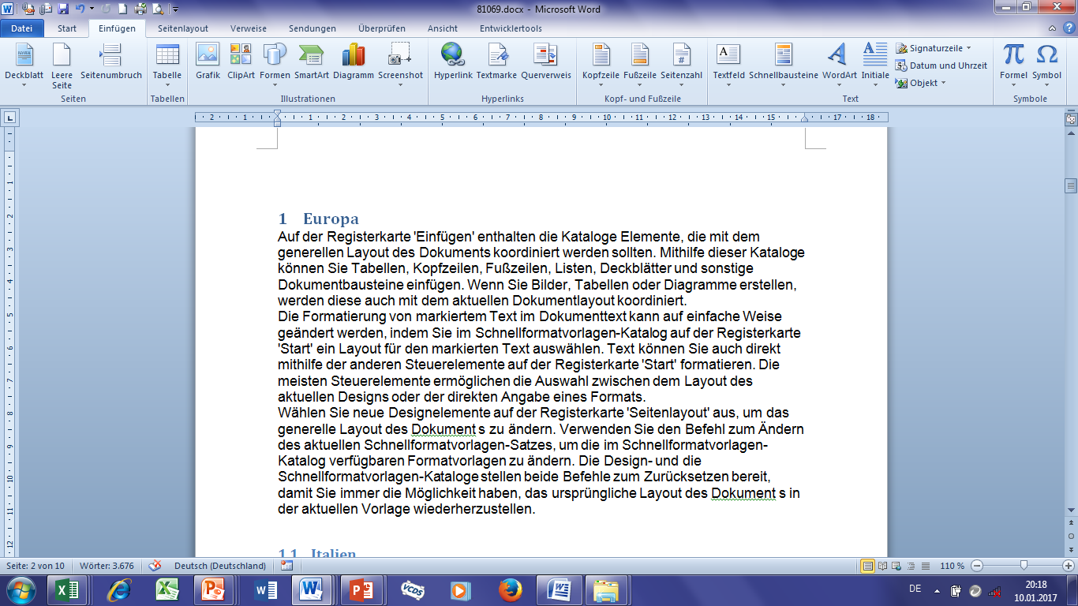

Die Formatierung von markiertem Text im Dokumenttext kann auf einfache Weise geändert werden, indem Sie im Schnellformatvorlagen-Katalog auf der Registerkarte 'Start' ein Layout für den markierten Text auswählen. Text können Sie auch direkt mithilfe der anderen Steuerelemente auf der Registerkarte 'Start' formatieren. Die meisten Steuerelemente ermöglichen die Auswahl zwischen dem Layout des aktuellen Designs oder der direkten Angabe eines Formats.

Wählen Sie neue Designelemente auf der Registerkarte 'Seitenlayout' aus, um das generelle Layout des Dokument s zu ändern. Verwenden Sie den Befehl zum Ändern des aktuellen Schnellformatvorlagen-Satzes, um die im Schnellformatvorlagen-Katalog verfügbaren Formatvorlagen zu ändern. Die Design- und die

Schnellformatvorlagen-Kataloge stellen beide Befehle zum Zurücksetzen bereit, damit Sie immer die Möglichkeit haben, das ursprüngliche Layout des Dokument s in der aktuellen Vorlage wiederherzustellen.[1]

## Italien

Auf der Registerkarte 'Einfügen' enthalten die Kataloge Elemente, die mit dem generellen Layout des Dokuments koordiniert werden sollten. Mithilfe dieser Kataloge können Sie Tabellen, Kopfzeilen, Fußzeilen, Listen, Deckblätter und sonstige Dokumentbausteine einfügen. Wenn Sie Bilder, Tabellen oder Diagramme erstellen, werden diese auch mit dem aktuellen Dokumentlayout koordiniert.

Die Formatierung von markiertem Text im Dokumenttext kann auf einfache Weise geändert werden, indem Sie im Schnellformatvorlagen-Katalog auf der Registerkarte 'Start' ein Layout für den markierten Text auswählen. Text können Sie auch direkt mithilfe der anderen Steuerelemente auf der Registerkarte 'Start' formatieren. Die meisten Steuerelemente ermöglichen die Auswahl zwischen dem Layout des aktuellen Designs oder der direkten Angabe eines Formats.

Wählen Sie neue Designelemente auf der Registerkarte 'Seitenlayout' aus, um das generelle Layout des Dokument s zu ändern. Verwenden Sie den Befehl zum Ändern des aktuellen Schnellformatvorlagen-Satzes, um die im Schnellformatvorlagen-Katalog verfügbaren Formatvorlagen zu ändern. Die Design- und die Schnellformatvorlagen-Kataloge stellen beide Befehle zum Zurücksetzen bereit, damit Sie immer die Möglichkeit haben, das ursprüngliche Layout des Dokument s in der aktuellen Vorlage wiederherzustellen.

### Rom

Auf der Registerkarte 'Einfügen' enthalten die Kataloge Elemente, die mit dem generellen Layout des Dokuments koordiniert werden sollten. Mithilfe dieser Kataloge können Sie Tabellen, Kopfzeilen, Fußzeilen, Listen, Deckblätter und sonstige Dokumentbausteine einfügen. Wenn Sie Bilder, Tabellen oder Diagramme erstellen, werden diese auch mit dem aktuellen Dokumentlayout koordiniert.

Abbildung 2 ksdjfhasökdjfh aksjdfh akjdsfh



Die Formatierung von markiertem Text im Dokumenttext kann auf einfache Weise geändert werden, indem Sie im Schnellformatvorlagen-Katalog auf der Registerkarte 'Start' ein Layout für den markierten Text auswählen. Text können Sie auch direkt mithilfe der anderen Steuerelemente auf der Registerkarte 'Start' formatieren. Die meisten Steuerelemente ermöglichen die Auswahl zwischen dem Layout des aktuellen Designs oder der direkten Angabe eines Formats.

Wählen Sie neue Designelemente auf der Registerkarte 'Seitenlayout' aus, um das generelle Layout des Dokument s zu ändern. Verwenden Sie den Befehl zum Ändern des aktuellen Schnellformatvorlagen-Satzes, um die im Schnellformatvorlagen-Katalog verfügbaren Formatvorlagen zu ändern. Die Design- und die Schnellformatvorlagen-Kataloge stellen beide Befehle zum Zurücksetzen bereit, damit Sie immer die Möglichkeit haben, das ursprüngliche Layout des Dokument s in der aktuellen Vorlage wiederherzustellen.

### Mailand

Auf der Registerkarte 'Einfügen' enthalten die Kataloge Elemente, die mit dem generellen Layout des Dokuments koordiniert werden sollten. Mithilfe dieser Kataloge können Sie Tabellen, Kopfzeilen, Fußzeilen, Listen, Deckblätter und sonstige Dokumentbausteine einfügen. Wenn Sie Bilder, Tabellen oder Diagramme erstellen, werden diese auch mit dem aktuellen Dokumentlayout koordiniert.

Die Formatierung von markiertem Text im Dokumenttext kann auf einfache Weise geändert werden, indem Sie im Schnellformatvorlagen-Katalog auf der Registerkarte 'Start' ein Layout für den markierten Text auswählen. Text können Sie auch direkt mithilfe der anderen Steuerelemente auf der Registerkarte 'Start' formatieren. Die meisten Steuerelemente ermöglichen die Auswahl zwischen dem Layout des aktuellen Designs oder der direkten Angabe eines Formats.

Abbildung 3 ökjhasdökfjhasödkfj hasdkfj



Wählen Sie neue Designelemente auf der Registerkarte 'Seitenlayout' aus, um das generelle Layout des Dokument s zu ändern. Verwenden Sie den Befehl zum Ändern des aktuellen Schnellformatvorlagen-Satzes, um die im Schnellformatvorlagen-Katalog verfügbaren Formatvorlagen zu ändern. Die Design- und die Schnellformatvorlagen-Kataloge stellen beide Befehle zum Zurücksetzen bereit, damit Sie immer die Möglichkeit haben, das ursprüngliche Layout des Dokument s in der aktuellen Vorlage wiederherzustellen.

## Portugal

Auf der Registerkarte 'Einfügen' enthalten die Kataloge Elemente, die mit dem generellen Layout des Dokuments koordiniert werden sollten. Mithilfe dieser Kataloge können Sie Tabellen, Kopfzeilen, Fußzeilen, Listen, Deckblätter und sonstige Dokumentbausteine einfügen. Wenn Sie Bilder, Tabellen oder Diagramme erstellen, werden diese auch mit dem aktuellen Dokumentlayout koordiniert.

Die Formatierung von markiertem Text im Dokumenttext kann auf einfache Weise geändert werden, indem Sie im Schnellformatvorlagen-Katalog auf der Registerkarte 'Start' ein Layout für den markierten Text auswählen. Text können Sie auch direkt mithilfe der anderen Steuerelemente auf der Registerkarte 'Start' formatieren. Die meisten Steuerelemente ermöglichen die Auswahl zwischen dem Layout des aktuellen Designs oder der direkten Angabe eines Formats.

Tabelle 1 kouzgbozgiuhoiu

|  |  |  |  |
| --- | --- | --- | --- |
|  |  |  |  |
|  |  |  |  |
|  |  |  |  |

Wählen Sie neue Designelemente auf der Registerkarte 'Seitenlayout' aus, um das generelle Layout des Dokument s zu ändern. Verwenden Sie den Befehl zum Ändern des aktuellen Schnellformatvorlagen-Satzes, um die im Schnellformatvorlagen-

Katalog verfügbaren Formatvorlagen zu ändern. Die Design- und die Schnellformatvorlagen-Kataloge stellen beide Befehle zum Zurücksetzen bereit, damit Sie immer die Möglichkeit haben, das ursprüngliche Layout des Dokument s in der aktuellen Vorlage wiederherzustellen.

### Porto

Auf der Registerkarte 'Einfügen' enthalten die Kataloge Elemente, die mit dem generellen Layout des Dokuments koordiniert werden sollten. Mithilfe dieser Kataloge können Sie Tabellen, Kopfzeilen, Fußzeilen, Listen, Deckblätter und sonstige Dokumentbausteine einfügen. Wenn Sie Bilder, Tabellen oder Diagramme erstellen, werden diese auch mit dem aktuellen Dokumentlayout koordiniert.

Die Formatierung von markiertem Text im Dokumenttext kann auf einfache Weise geändert werden, indem Sie im Schnellformatvorlagen-Katalog auf der Registerkarte 'Start' ein Layout für den markierten Text auswählen. Text können Sie auch direkt mithilfe der anderen Steuerelemente auf der Registerkarte 'Start' formatieren. Die meisten Steuerelemente ermöglichen die Auswahl zwischen dem Layout des aktuellen Designs oder der direkten Angabe eines Formats.

Tabelle 2 khgbugjzgjghjzgho lkjhlnh

|  |  |  |  |  |  |
| --- | --- | --- | --- | --- | --- |
|  |  |  |  |  |  |
|  |  |  |  |  |  |
|  |  |  |  |  |  |

Wählen Sie neue Designelemente auf der Registerkarte 'Seitenlayout' aus, um das generelle Layout des Dokument s zu ändern. Verwenden Sie den Befehl zum Ändern des aktuellen Schnellformatvorlagen-Satzes, um die im Schnellformatvorlagen-Katalog verfügbaren Formatvorlagen zu ändern. Die Design- und die Schnellformatvorlagen-Kataloge stellen beide Befehle zum Zurücksetzen bereit, damit Sie immer die Möglichkeit haben, das ursprüngliche Layout des Dokument s in der aktuellen Vorlage wiederherzustellen.

### Lissabon

Auf der Registerkarte 'Einfügen' enthalten die Kataloge Elemente, die mit dem generellen Layout des Dokuments koordiniert werden sollten. Mithilfe dieser Kataloge können Sie Tabellen, Kopfzeilen, Fußzeilen, Listen, Deckblätter und sonstige Dokumentbausteine einfügen. Wenn Sie Bilder, Tabellen oder Diagramme erstellen, werden diese auch mit dem aktuellen Dokumentlayout koordiniert.

Die Formatierung von markiertem Text im Dokumenttext kann auf einfache Weise geändert werden, indem Sie im Schnellformatvorlagen-Katalog auf der Registerkarte 'Start' ein Layout für den markierten Text auswählen. Text können Sie auch direkt mithilfe der anderen Steuerelemente auf der Registerkarte 'Start' formatieren. Die meisten Steuerelemente ermöglichen die Auswahl zwischen dem Layout des aktuellen Designs oder der direkten Angabe eines Formats.

Wählen Sie neue Designelemente auf der Registerkarte 'Seitenlayout' aus, um das generelle Layout des Dokument s zu ändern. Verwenden Sie den Befehl zum Ändern des aktuellen Schnellformatvorlagen-Satzes, um die im Schnellformatvorlagen-Katalog verfügbaren Formatvorlagen zu ändern. Die Design- und die Schnellformatvorlagen-Kataloge stellen beide Befehle zum Zurücksetzen bereit, damit Sie immer die Möglichkeit haben, das ursprüngliche Layout des Dokument s in der aktuellen Vorlage wiederherzustellen.

## Spanien

Auf der Registerkarte 'Einfügen' enthalten die Kataloge Elemente, die mit dem generellen Layout des Dokuments koordiniert werden sollten. Mithilfe dieser Kataloge können Sie Tabellen, Kopfzeilen, Fußzeilen, Listen, Deckblätter und sonstige Dokumentbausteine einfügen. Wenn Sie Bilder, Tabellen oder Diagramme erstellen, werden diese auch mit dem aktuellen Dokumentlayout koordiniert.

Die Formatierung von markiertem Text im Dokumenttext kann auf einfache Weise geändert werden, indem Sie im Schnellformatvorlagen-Katalog auf der Registerkarte 'Start' ein Layout für den markierten Text auswählen. Text können Sie auch direkt mithilfe der anderen Steuerelemente auf der Registerkarte 'Start' formatieren. Die meisten Steuerelemente ermöglichen die Auswahl zwischen dem Layout des aktuellen Designs oder der direkten Angabe eines Formats.

Abbildung 4 mhgljhgljhgljhgljhgljhg

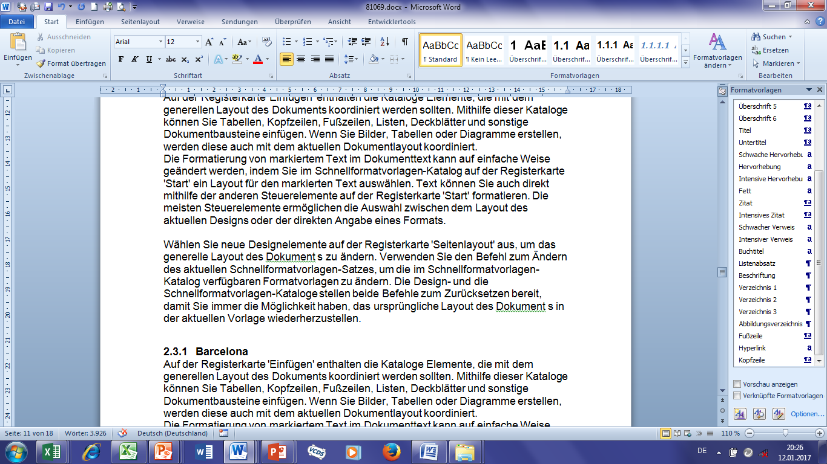

Wählen Sie neue Designelemente auf der Registerkarte 'Seitenlayout' aus, um das generelle Layout des Dokument s zu ändern. Verwenden Sie den Befehl zum Ändern des aktuellen Schnellformatvorlagen-Satzes, um die im Schnellformatvorlagen-Katalog verfügbaren Formatvorlagen zu ändern. Die Design- und die Schnellformatvorlagen-Kataloge stellen beide Befehle zum Zurücksetzen bereit, damit Sie immer die Möglichkeit haben, das ursprüngliche Layout des Dokument s in der aktuellen Vorlage wiederherzustellen.

### Barcelona

Auf der Registerkarte 'Einfügen' enthalten die Kataloge Elemente, die mit dem generellen Layout des Dokuments koordiniert werden sollten. Mithilfe dieser Kataloge können Sie Tabellen, Kopfzeilen, Fußzeilen, Listen, Deckblätter und sonstige Dokumentbausteine einfügen. Wenn Sie Bilder, Tabellen oder Diagramme erstellen, werden diese auch mit dem aktuellen Dokumentlayout koordiniert.

Die Formatierung von markiertem Text im Dokumenttext kann auf einfache Weise geändert werden, indem Sie im Schnellformatvorlagen-Katalog auf der Registerkarte 'Start' ein Layout für den markierten Text auswählen. Text können Sie auch direkt mithilfe der anderen Steuerelemente auf der Registerkarte 'Start' formatieren. Die meisten Steuerelemente ermöglichen die Auswahl zwischen dem Layout des aktuellen Designs oder der direkten Angabe eines Formats.

Wählen Sie neue Designelemente auf der Registerkarte 'Seitenlayout' aus, um das generelle Layout des Dokument s zu ändern. Verwenden Sie den Befehl zum Ändern des aktuellen Schnellformatvorlagen-Satzes, um die im Schnellformatvorlagen-Katalog verfügbaren Formatvorlagen zu ändern. Die Design- und die Schnellformatvorlagen-Kataloge stellen beide Befehle zum Zurücksetzen bereit, damit Sie immer die Möglichkeit haben, das ursprüngliche Layout des Dokument s in der aktuellen Vorlage wiederherzustellen.

### Madrid

Auf der Registerkarte 'Einfügen' enthalten die Kataloge Elemente, die mit dem generellen Layout des Dokuments koordiniert werden sollten. Mithilfe dieser Kataloge können Sie Tabellen, Kopfzeilen, Fußzeilen, Listen, Deckblätter und sonstige Dokumentbausteine einfügen. Wenn Sie Bilder, Tabellen oder Diagramme erstellen, werden diese auch mit dem aktuellen Dokumentlayout koordiniert.

Tabelle 3 iuziuznpiuzpmiun iuznpoi

|  |  |  |  |
| --- | --- | --- | --- |
|  |  |  |  |
|  |  |  |  |
|  |  |  |  |

Die Formatierung von markiertem Text im Dokumenttext kann auf einfache Weise geändert werden, indem Sie im Schnellformatvorlagen-Katalog auf der Registerkarte 'Start' ein Layout für den markierten Text auswählen. Text können Sie auch direkt mithilfe der anderen Steuerelemente auf der Registerkarte 'Start' formatieren. Die meisten Steuerelemente ermöglichen die Auswahl zwischen dem Layout des aktuellen Designs oder der direkten Angabe eines Formats.

Wählen Sie neue Designelemente auf der Registerkarte 'Seitenlayout' aus, um das generelle Layout des Dokument s zu ändern. Verwenden Sie den Befehl zum Ändern des aktuellen Schnellformatvorlagen-Satzes, um die im Schnellformatvorlagen-Katalog verfügbaren Formatvorlagen zu ändern. Die Design- und die Schnellformatvorlagen-Kataloge stellen beide Befehle zum Zurücksetzen bereit, damit Sie immer die Möglichkeit haben, das ursprüngliche Layout des Dokument s in der aktuellen Vorlage wiederherzustellen.

# Asien

Auf der Registerkarte 'Einfügen' enthalten die Kataloge Elemente, die mit dem generellen Layout des Dokuments koordiniert werden sollten. Mithilfe dieser Kataloge können Sie Tabellen, Kopfzeilen, Fußzeilen, Listen, Deckblätter und sonstige Dokumentbausteine einfügen. Wenn Sie Bilder, Tabellen oder Diagramme erstellen, werden diese auch mit dem aktuellen Dokumentlayout koordiniert.

Die Formatierung von markiertem Text im Dokumenttext kann auf einfache Weise geändert werden, indem Sie im Schnellformatvorlagen-Katalog auf der Registerkarte 'Start' ein Layout für den markierten Text auswählen. Text können Sie auch direkt mithilfe der anderen Steuerelemente auf der Registerkarte 'Start' formatieren. Die meisten Steuerelemente ermöglichen die Auswahl zwischen dem Layout des aktuellen Designs oder der direkten Angabe eines Formats.

Wählen Sie neue Designelemente auf der Registerkarte 'Seitenlayout' aus, um das generelle Layout des Dokument s zu ändern. Verwenden Sie den Befehl zum Ändern des aktuellen Schnellformatvorlagen-Satzes, um die im Schnellformatvorlagen-Katalog verfügbaren Formatvorlagen zu ändern. Die Design- und die Schnellformatvorlagen-Kataloge stellen beide Befehle zum Zurücksetzen bereit, damit Sie immer die Möglichkeit haben, das ursprüngliche Layout des Dokument s in der aktuellen Vorlage wiederherzustellen.

## China

Auf der Registerkarte 'Einfügen' enthalten die Kataloge Elemente, die mit dem generellen Layout des Dokuments koordiniert werden sollten. Mithilfe dieser Kataloge können Sie Tabellen, Kopfzeilen, Fußzeilen, Listen, Deckblätter und sonstige Dokumentbausteine einfügen. Wenn Sie Bilder, Tabellen oder Diagramme erstellen, werden diese auch mit dem aktuellen Dokumentlayout koordiniert.

Die Formatierung von markiertem Text im Dokumenttext kann auf einfache Weise geändert werden, indem Sie im Schnellformatvorlagen-Katalog auf der Registerkarte 'Start' ein Layout für den markierten Text auswählen. Text können Sie auch direkt mithilfe der anderen Steuerelemente auf der Registerkarte 'Start' formatieren. Die meisten Steuerelemente ermöglichen die Auswahl zwischen dem Layout des aktuellen Designs oder der direkten Angabe eines Formats.

Wählen Sie neue Designelemente auf der Registerkarte 'Seitenlayout' aus, um das generelle Layout des Dokument s zu ändern. Verwenden Sie den Befehl zum Ändern des aktuellen Schnellformatvorlagen-Satzes, um die im Schnellformatvorlagen-Katalog verfügbaren Formatvorlagen zu ändern. Die Design- und die Schnellformatvorlagen-Kataloge stellen beide Befehle zum Zurücksetzen bereit, damit Sie immer die Möglichkeit haben, das ursprüngliche Layout des Dokument s in der aktuellen Vorlage wiederherzustellen.

### Peking

Auf der Registerkarte 'Einfügen' enthalten die Kataloge Elemente, die mit dem generellen Layout des Dokuments koordiniert werden sollten. Mithilfe dieser Kataloge können Sie Tabellen, Kopfzeilen, Fußzeilen, Listen, Deckblätter und sonstige Dokumentbausteine einfügen. Wenn Sie Bilder, Tabellen oder Diagramme erstellen, werden diese auch mit dem aktuellen Dokumentlayout koordiniert.

Die Formatierung von markiertem Text im Dokumenttext kann auf einfache Weise geändert werden, indem Sie im Schnellformatvorlagen-Katalog auf der Registerkarte 'Start' ein Layout für den markierten Text auswählen. Text können Sie auch direkt mithilfe der anderen Steuerelemente auf der Registerkarte 'Start' formatieren. Die meisten Steuerelemente ermöglichen die Auswahl zwischen dem Layout des aktuellen Designs oder der direkten Angabe eines Formats.

Wählen Sie neue Designelemente auf der Registerkarte 'Seitenlayout' aus, um das generelle Layout des Dokument s zu ändern. Verwenden Sie den Befehl zum Ändern des aktuellen Schnellformatvorlagen-Satzes, um die im Schnellformatvorlagen-Katalog verfügbaren Formatvorlagen zu ändern. Die Design- und die Schnellformatvorlagen-Kataloge stellen beide Befehle zum Zurücksetzen bereit, damit Sie immer die Möglichkeit haben, das ursprüngliche Layout des Dokument s in der aktuellen Vorlage wiederherzustellen.

## Japan

Auf der Registerkarte 'Einfügen' enthalten die Kataloge Elemente, die mit dem generellen Layout des Dokuments koordiniert werden sollten. Mithilfe dieser Kataloge können Sie Tabellen, Kopfzeilen, Fußzeilen, Listen, Deckblätter und sonstige Dokumentbausteine einfügen. Wenn Sie Bilder, Tabellen oder Diagramme erstellen, werden diese auch mit dem aktuellen Dokumentlayout koordiniert.

Die Formatierung von markiertem Text im Dokumenttext kann auf einfache Weise geändert werden, indem Sie im Schnellformatvorlagen-Katalog auf der Registerkarte 'Start' ein Layout für den markierten Text auswählen. Text können Sie auch direkt mithilfe der anderen Steuerelemente auf der Registerkarte 'Start' formatieren. Die meisten Steuerelemente ermöglichen die Auswahl zwischen dem Layout des aktuellen Designs oder der direkten Angabe eines Formats.

Wählen Sie neue Designelemente auf der Registerkarte 'Seitenlayout' aus, um das generelle Layout des Dokument s zu ändern. Verwenden Sie den Befehl zum Ändern des aktuellen Schnellformatvorlagen-Satzes, um die im Schnellformatvorlagen-Katalog verfügbaren Formatvorlagen zu ändern. Die Design- und die Schnellformatvorlagen-Kataloge stellen beide Befehle zum Zurücksetzen bereit, damit Sie immer die Möglichkeit haben, das ursprüngliche Layout des Dokument s in der aktuellen Vorlage wiederherzustellen.

### Tokio

Auf der Registerkarte 'Einfügen' enthalten die Kataloge Elemente, die mit dem generellen Layout des Dokuments koordiniert werden sollten. Mithilfe dieser Kataloge können Sie Tabellen, Kopfzeilen, Fußzeilen, Listen, Deckblätter und sonstige Dokumentbausteine einfügen. Wenn Sie Bilder, Tabellen oder Diagramme erstellen, werden diese auch mit dem aktuellen Dokumentlayout koordiniert.

Die Formatierung von markiertem Text im Dokumenttext kann auf einfache Weise geändert werden, indem Sie im Schnellformatvorlagen-Katalog auf der Registerkarte 'Start' ein Layout für den markierten Text auswählen. Text können Sie auch direkt mithilfe der anderen Steuerelemente auf der Registerkarte 'Start' formatieren. Die meisten Steuerelemente ermöglichen die Auswahl zwischen dem Layout des aktuellen Designs oder der direkten Angabe eines Formats.

Wählen Sie neue Designelemente auf der Registerkarte 'Seitenlayout' aus, um das generelle Layout des Dokument s zu ändern. Verwenden Sie den Befehl zum Ändern des aktuellen Schnellformatvorlagen-Satzes, um die im Schnellformatvorlagen-Katalog verfügbaren Formatvorlagen zu ändern. Die Design- und die Schnellformatvorlagen-Kataloge stellen beide Befehle zum Zurücksetzen bereit, damit Sie immer die Möglichkeit haben, das ursprüngliche Layout des Dokument s in der aktuellen Vorlage wiederherzustellen.

# Abbildungsverzeichnis

Abbildung 1 slkjhfskdjhflskajhf aksjdhf sakdljfh 5

Abbildung 2 ksdjfhasökdjfh aksjdfh akjdsfh 7

Abbildung 3 ökjhasdökfjhasödkfj hasdkfj 8

# Tabellenverzeichnis

Tabelle 1 kouzgbozgiuhoiu 9

Tabelle 2 khgbugjzgjghjzgho lkjhlnh 9

Tabelle 3 iuziuznpiuzpmiun iuznpoi 13

# Quellenverzeichnis

|  |
| --- |
|  |
|  |
|  |
|  |

1. Vgl. Panzer, Paul: Lach- und Sachgeschichten, S. 100